|  |
| --- |
| RAPPORT :  Réseau Sans fil |
| Projet de TP |





# Jérémie RODEZ Karim MOUSSAOUI

*Mars 2022*

# Introduction

## Consignes

Il fallait pour ce devoir, mettre en place une application permettant de régler les paramètres Wifi Raspberry en mode Adhoc. Il fallait ensuite pouvoir échanger des fichiers à travers tcp/ip et Bluetooth et pouvoir les exécuter.

Choisir les paramètres Bluetooth en fonction de l’encombrement du réseau était un plus.

## Ce qui a été fait

* L’application peut régler les paramètres Wifi en mode Adhoc en choisissant le canal le moins encombré (adhoc.sh)
* Lancer les services Bluetooth pour préparer un échange (bluetooth.sh)
* Écouter sur un certain port pour recevoir des fichiers en mode Bluetooth ou tcp/ip.
* Envoyer à une adresse et à un port un fichier via Bluetooth ou tcp/ip et demander son exécution à la réception.

Voir le code ci-joint pour les commentaires sur les algorithmes mis en place.

## Lancer les exécutables (scripts) :

### adhoc.sh

adhoc.sh <nom de réseau> <numéro du périphérique>

Définit l’adresse IP par 192.168.2.x où x est le <numéro du périphérique> et place wlan0 en mode Adhoc sur le réseau <nom de réseau> en choisissant le canal le moins encombré.

### bluetooth.sh

Met le Bluetooth en écoute et affiche l’adresse MAC, ne nécessite pas de paramètre.

### receiver.py

python3 receiver.py [--help] [--bluetooth] [--out dossier] [--loop] port

Met le programme en écoute sur port, soit en mode tcp/ip par défaut soit en mode Bluetooth (--bluetooth). Il peut y avoir un ou plusieurs (--loop) fichiers téléchargés. Les fichiers téléchargés se trouveront dans le dossier ./out/ ou dans le dossier --out <dossier> si spécifié.

### sender.py

python3 sender.py [--help] [--bluetooth] [--execute] address port file

Envoie le fichier file à address:port , soit en mode tcp/ip par défaut soit en mode Bluetooth (--bluetooth). Le fichier est exécuté à la réception si --execute est spécifié.

# Exemples d’exécutions (scenarios) Entre 2 raspberry nodeA et nodeB

## Envoyer un script bash et l’exécuter (TCP/IP)

### Initialisation de la carte Wifi en Adhoc (adhoc.sh)

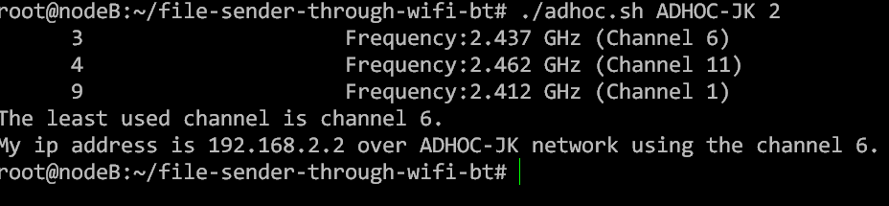nodeA a pour IP 192.168.2.1

nodeB a pour IP 192.168.2.2

### [nodeB] Mise en écoute sur le port 1000

### [nodeA] Envoie du fichier script.sh à 192.168.2.2:1000

### [nodeB] Réception du fichier et exécution

nodeB exécute script.sh après la réception (HELLO WORLD, BYE.). Pour cela il essaie de l’ouvrir avec xdg-open (vidéo, image, lien web, etc), il n’est pas installé donc il autorise l’exécution du fichier et le lance.

## Envoyer un script bash et l’exécuter (Bluetooth)

### Initialisation du service Bluetooth (bluetooth.sh)

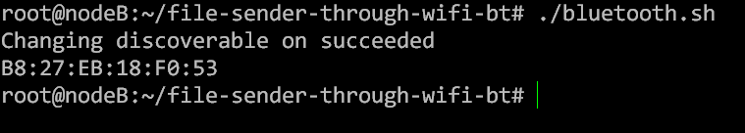L’adresse MAC de nodeA est b8:27:eb:14:d8:25

L’adresse MAC de nodeB est b8:27:eb:18:f0:53

### [nodeB] Mise en écoute sur le port 23

### [nodeA] Envoie de script.sh à b8:27:eb:18:f0:53

### [nodeB] Réception du fichier et exécution

## Gestion des déconnexions :

Interruption du téléchargement par l’envoyeur (nodeA)

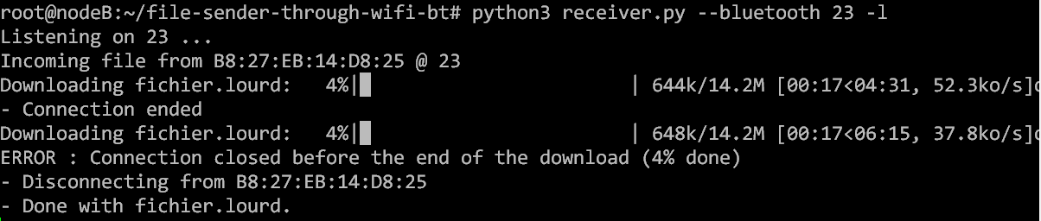

nodeB détecte que le fichier téléchargé n’est pas complet et l’indique.